**Warszawa, 5 maja 2022**

**PRESS RELEASE**

**Europejski dla Dzieci Ukrainy**

**Aukcja sztuki na rzecz porzuconych i osieroconych dzieci, ofiar wojny**

Hotel Raffles Europejski Warsaw słynie ze swojej kolekcji sztuki, na którą składa się niemal 500 prac autorstwa 120 wybitnych polskich artystów współczesnych. Okazuje się, że kolaboracja z twórcami, jaka miała miejsce przy powstawaniu Europejski Art Collection, nie była jednorazowa. Teraz, przy współpracy z DESA Unicum, największym domem aukcyjnym w Europie Środkowo-Wschodniej oraz wsparciu Andy Rottenberg, wybitnej polskiej historyczki, krytyczki i kuratorki sztuki powstał ekscytujący zbiór 48 prac, które zostaną wylicytowane w trakcie finału aukcji w piątek, 6 maja w Sali Balowej hotelu Raffles.

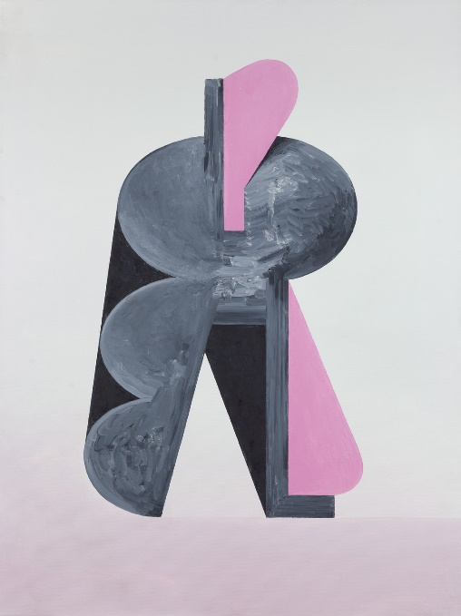

*Andrzej Tobis "Grzyb w umyśle 1", 2015, olej na płótnie, 90x60 cm*

"*Na aukcji zostaną wystawione prace autorstwa 48 wybitnych polskich artystów współczesnych, których hojność w ogromnej mierze przyczyniła się do zorganizowania wydarzenia. Swoje dzieła na aukcję przekazali m.in. Tomasz Ciecierski, Jarosław Fliciński, Zuza Golińska, Maurycy Gomulicki Włodzimierz Pawlak, Joanna Rajkowska, Paweł Susid, Leon Tarasewicz i Włodzimierz Zakrzewski. To wielki gest z ich strony. Polskie środowisko artystyczne kolejny raz wzrusza nas swoją głęboką wrażliwością i społecznym zaangażowaniem*". - **Anda Rottenberg**.

Dodatkowo, dzięki wspaniałomyślności Partnerów Europejskiego na aukcji zostanie wystawionych 5 nagród specjalnych od HERMES, Auto Fus Group i McLaren Warszawa, restauracji EPOKA, sieci Accor oraz Grzegorza Krychowiaka.

"*To nie pierwsza aukcja, którą organizujemy na rzecz ofiar wojny w Ukrainie. Dotychczas, przy okazji trzech autorskich edycji udało nam się zebrać niemal 1,5 miliona złotych. I tym razem hojność darczyńców jest wielka, prace ekscytujące, a apetyty kolekcjonerów jak zwykle ogromne*”. - mówi **Juliusz Windorbski**, Prezes Zarządu Desa S.A.

Cel aukcji jest szczytny, ale i bardzo smutny. Środki zebrane podczas wydarzenia zostaną przekazane na rzecz Stowarzyszenia SOS Wioski Dziecięce i jego inicjatywy specjalnej SOS DLA DZIECI UKRAINY na pomoc porzuconym i osieroconym dzieciom.

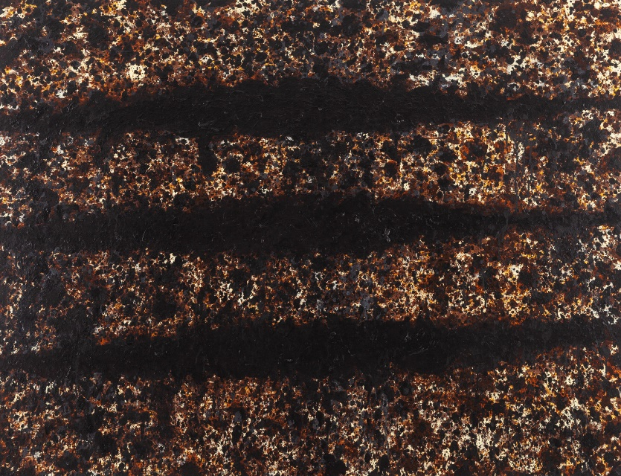

*Leon Tarasewicz, bez tytułu, akryl na płótnie, 2022, 100x130 cm*

"*Spodziewamy się, że rywalizacja w walce o jak największe wsparcie dla tej pięknej inicjatywy będzie zaciekła. Mamy ogromną nadzieję, że dzieła sztuki oraz nagrody specjalne przekazane na aukcję rozgrzeją serca i otworzą kieszenie uczestników*”. – dodają **Anna Czajkowska** i **Katarzyna Lemańska**.

Anna Czajkowska, Dyrektor Sprzedaży i Marketingu, Raffles Europejski Warsaw i Katarzyna Lemańska, Dyrektor Wynajmu i Marketingu, Europejski Property będącymi współorganizatorami aukcji.

Pełna lista nazwisk artystów, którzy ofiarowali swoje prace na aukcję „EUROPEJSKI DLA DZIECI UKRAINY”:

*Anna Barlik, Alicja Bielawska, Karolina Bielawska, Joanna Borkowska, Agnieszka Brzeżańska, Dorota Buczkowska, Józefina Chętko, Tomasz Ciecierski, Rafał Dominik, Ewa Doroszenko, Monika Drożyńska, Jarosław Fliciński, Zuzanna Golińska, Maurycy Gomulicki, Agnieszka Grodzińska, Nicolas Grospierre, Anna Grzelewska, Magdalena Karpińska, Alicja Karska i Aleksandra Went, Anna Konik, Piotr Łakomy, Izabela Łęska, Jan Mioduszewski, Anna Niesterowicz, Paweł Olszczyński, Igor Omulecki, Witek Orski, Alicja Patanowska, Włodzimierz Pawlak, Sławomir Pawszak, Wojciech Plewiński, Joanna Rajkowska, Paweł Susid, Tytus Szabelski, Tomasz Szerszeń, Małgorzata Szymankiewicz, Martyna Ścibior, Leon Tarasewicz, Andrzej Tobis, Małgorzata Turewicz Lafranchi, Wojciech Wieteska, Włodzimierz Jan Zakrzewski oraz Anna Zaradny*.

Pełen katalog licytowanych prac jest już dostępny w aplikacji mobilnej DESA Unicum oraz na stronie bid.desa.pl. [Prelicytacja on-line](https://bid.desa.pl/auctions/1-5TWMXP/europejski-dla-dzieci-ukrainy) trwać będzie do 6 maja, do godziny 19:00.

W sprawie zakupu biletów – cegiełek na uroczystą kolację zwieńczającą aukcję można się kontaktować z [events.warsaw@raffles.com](mailto:events.warsaw@raffles.com), tel. +48 22 255 95 99.

**Kontakt dla prasy:**

Dyrektor Marketingu i Leasingu, Europejski Property

Katarzyna Lemańska / [katarzyna.lemanska@europejski.pl](mailto:katarzyna.lemanska@europejski.pl)

Dyrektor Sprzedaży i Marketingu, Raffles Europejski Warsaw

Anna Czajkowska / [anna.czajkowska@raffles.com](mailto:anna.czajkowska@raffles.com)

**Wybrane dzieła:**

<https://we.tl/t-U6geQnEpGK>

1. Karolina Bielawska, *Garda*, 2022, gwasz/papier, 60 x 40 cm
2. Małgorzata Turewicz Lafranchi, *Punkt staje się okręgiem*, 1989, tempera/płótno, 100 x 120 cm
3. Martyna Ścibior, *Ucieczka*, 2022, technika własna/płótno, 100 x 100 cm
4. Włodzimierz Jan Zakrzewski, *Warsaw Notes*, olej, akryl, ołówek/płótno, 114 x 114 cm
5. Andrzej Tobis, *Grzyb w umyśle 1*, 2015, olej/płótno, 80 x 60 cm
6. Leon Tarasewicz, *bez tytułu*, 2022, akryl/płótno, 100 x 130 cm
7. Paweł Susid, *bez tytułu*, 2018, akryl/płótno, 20 x 60 cm.jpg
8. Rafał Dominik, *Girl vs Girl (Day)*, 2022, wydruk pigmentowy/papier, 70 x 50 cm
9. Maurycy Gomulicki, *Psycho Pussy*, 2019, dibond/plexi, 110 x 110 cm (tondo)
10. Joanna Rajkowska, *Pozdrowienia z Alej Jerozolimskich. Śmierć palmy. 17 czerwca 2019, godzina 21:48*, 2019, wydruk archiwalny na papierze Moab entrada natural rag 300 gsm, 84.5 X 122 cm
11. Tomasz Ciecierski, *bez tytułu*, 2022, kolaż/papier, 35 x 27 cm